
Финансовое управление
Администрации Каменского городского округа

Отчет об исполнении бюджета

Каменского городского округа за 2020 год
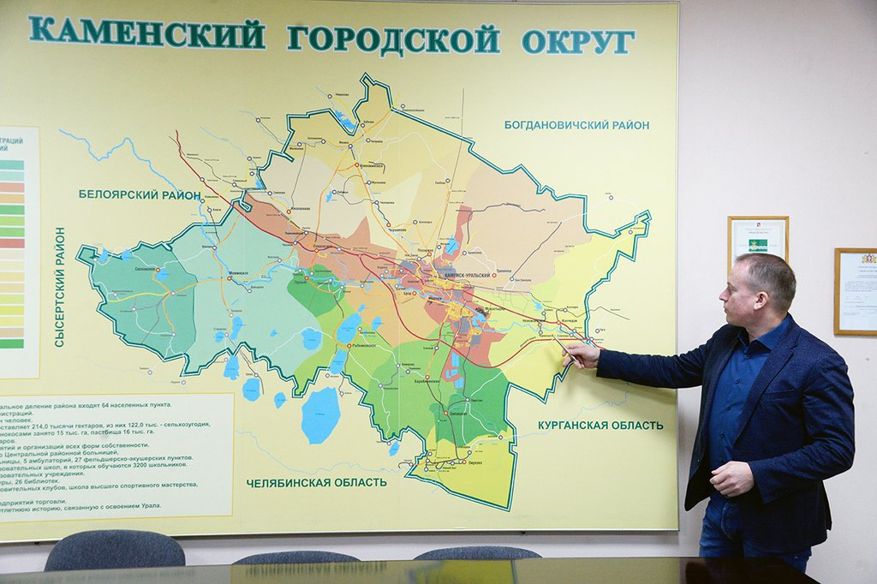
БЮДЖЕТ ДЛЯ ГРАЖДАН

- ВВОДНАЯ ЧАСТЬ
ОСНОВНЫЕ ПОНЯТИЯ И ТЕРМИНЫ
Отчет для граждан – информационный ресурс, содержащий данные об исполнении бюджета за отчетный финансовый год, в доступной для широкого круга заинтересованных пользователей форме.

Отчет - состоит из источников и наборов данных, параметров и композиции элементов отчета муниципального образования на определенный период (отчетный финансовый год).

Доходы – безвозмездные и безвозвратные поступления денежных средств в отчетном финансовом году

Расходы – выплачиваемые из бюджета денежные средства в соответствии с установленными полномочиями по расходным обязательствам в отчетном финансовом году

Профицит бюджета – превышение доходов над расходами

Дефицит бюджета – превышение расходов над доходами

Кредиторская задолженность - суммы денежных средств муниципального образования, подлежащие уплате соответствующим юридическим или физическим лицам

 Дебиторская задолженность - суммы денежных средств (долгов), причитающихся муниципальному образованию, от юридических или физических лиц в итоге хозяйственных взаимоотношений с ними

Бюджетный процесс
ежегодное формирование и исполнение бюджета
Составление проекта бюджета на очередной год

Утверждение отчета об исполнении бюджета предыдущего года

Рассмотрение проекта бюджета на очередной год плановый период

Формирование отчета об исполнении бюджета предыдущего года

Утверждение проекта бюджета на очередной год

Исполнение бюджета в текущем году

Этапы составления бюджетной отчетности

Составление бюджетной отчетности: осуществляет Финансовое управление Администрации Каменского городского округа

Внешняя проверка годового отчета об исполнении бюджета МО «Каменский городской округ»: годовой отчет об исполнении бюджета до его рассмотрения Думой Каменского городского округа подлежит внешней проверке, которая включает подготовку заключения на годовой отчет об исполнении бюджета.
Публичные слушания по проекту решения Думы Каменского городского округа» «Об утверждении отчета об исполнении бюджета МО «Каменский городской округ» за 2019 год» состоялись 27 августа 2020г.
С проектом решения можно ознакомиться на официальном сайте Администрации Каменского городского округа

Утверждение отчета: отчет об исполнении бюджета утвержден Решением Думы Каменского городского округа от 15.10.2020г № 495 «Об исполнении бюджета муниципального образования «Каменский городской округ» за 2019 год»

Отчетность органов местного самоуправления, муниципальных казенных учреждений МО «Каменский городской округ».
Отчетность муниципальных бюджетных и автономных учреждений МО «Каменский городской округ»

Отчетность органов местного самоуправления, муниципальных казенных учреждений МО «Каменский городской округ» составляется в соответствии с Приказом Министерства Финансов России от 28.12.2010 N 191н (редакция от 26.10.2012) "Об утверждении Инструкции о порядке составления и представления годовой, квартальной и месячной отчетности об исполнении бюджетов бюджетной системы Российской Федерации".

Отчетность муниципальных бюджетных и автономных учреждений МО «Каменский городской округ» составляется в соответствии с Приказом Министерства Финансов России от 25.03.2011 N 33н "Об утверждении Инструкции о порядке составления, представления годовой, квартальной бухгалтерской отчетности государственных (муниципальных) бюджетных и автономных учреждений".

Способы участия граждан в общественном
обсуждении проекта отчета об исполнении бюджета
Проект отчета об исполнении бюджета Каменского городского округа:
- публикуется в средствах массовой информации;
- выносится на публичные слушания в сроки, определенные бюджетным законодательством Российской Федерации.

Публичные слушания - форма участия населения в осуществлении местного самоуправления.
Публичные слушания организуются и проводятся с целью выявления мнения населения по проекту отчета об исполнении бюджета городского округа.
Каждый житель вправе высказать свое мнение, представить материалы для обоснования своего мнения, представить письменные предложения и замечания для включения их в протокол публичных слушаний.
Результат публичных слушаний – заключение, в котором отражаются выраженные позиции жителей Каменского городского округа и рекомендации, сформулированные по результатам публичных слушаний. Заключение о результатах публичных слушаний подлежит опубликованию.

Публичные слушания по проекту отчета об исполнении бюджета Каменского городского округа за 2020 год состоялись 15 апреля 2021 года.



Исполнение бюджета – это этап бюджетного процесса, который начинается с момента утверждения закона о бюджете законодательным органом власти и продолжается в течение финансового года.

Его содержание заключается в выполнении доходной и расходной части бюджета соответствующего уровня – федерального, регионального или местного.

Основные характеристики отчета об исполнении бюджета
МО «Каменский городской округ» за 2020 год

Доходы
исполнены в
сумме 1 337 589,5 тыс. руб.
Расходы
исполнены в
сумме 1 296 777,5 тыс. руб.

_
Профицит
составил 40 812,0
тыс. руб.

=

и плановый период 2015-2016 годы
Доходы бюджета – безвозмездные и безвозвратные поступления денежных средств в бюджет

Доходы от использования
имущества, находящегося в
государственной и муниципальной собственности
Плата за негативное
воздействие на окружающую
среду
Доходы от платных услуг и компенсации затрат государства
Доходы от продажи
материальных и
нематериальных активов
Штрафы, санкции, возмещение
ущерба
Прочие неналоговые доходы

Налог на доходы физических лиц
Доходы от уплаты акцизов на дизельное топливо, моторное
масло, автомобильный и прямогонный бензин
Налог, взимаемый в связи с применением упрощенной системы налогообложения
Единый налог на вмененный
доход
Единый сельскохозяйственный
налог
Налог, взимаемый в связи с
применением патентной
системы налогообложения
Налог на имущество физических
лиц
Земельный налог
Государственная пошлина
Задолженность и перерасчеты
по отмененным налогам и
сборам

Дотации бюджетам субъектов Российской Федерации и муниципальных образования
Субсидии бюджетам бюджетной системы Российской Федерации (межбюджетные субсидии)
Субвенции бюджетам субъектов Российской Федерации и муниципальных образований
Иные межбюджетные трансферты

Прочие безвозмездные поступления
Налоговые доходы
Неналоговые доходы
Виды доходов бюджета Каменского МО на 2020 год
и плановый период 2015-2016 годы
Безвозмездные
поступления
Межбюджетные трансферты –
основной вид безвозмездных перечислений

Межбюджетные трансферты – денежные средства, перечисляемые из одного бюджета бюджетной системы Российской Федерации другому.

Задачей исполнения бюджета по доходам является обеспечение полного и своевременного поступления в бюджет отдельных видов доходов, в первую очередь, налогов и других обязательных платежей, по каждому источнику в соответствии с утверждённым бюджетом на очередной финансовый год

2. ДОХОДЫ БЮДЖЕТА

Динамика исполнения доходов Каменского городского округа
за 2019-2020 годы

1 338 млн. руб. 1 409 млн. руб. 1371 млн. руб. 1 337 млн. руб.

960

971

970

956

449
382
400
367

Факт 2019 год Первоначальный план Уточненный план Факт 2020 год
2020 года 2020 года
налоговые и неналоговые доходы межбюджетные трансферты

Исполнение бюджета по собственным доходам в 2019-2020 годах
Структура налоговых и неналоговых доходов в 2020 году

Структура безвозмездных поступлений в бюджет
Каменского городского округа в 2020г.

Динамика поступления налоговых и неналоговых доходов
в бюджет муниципального образования
«Каменский городской округ» в 2019-2020 годах
324 674 тыс. руб.

57 147,4 тыс. руб.

2019 г 381 821,4 тыс. руб.

на 3,8%
или 1391,6 тыс. руб.
318 320 тыс. руб.
49 109,8 тыс. руб.
2020г
367 429,8 тыс. руб.

Налоговые доходы Неналоговые доходы
Налоговые и неналоговые доходы, поступившие в 2020 году, по сравнению с 2019 годом снизились на 3,8% и составили 367 429,8 тыс. руб.
Основной причиной снижения налоговых и неналоговых доходов стали ограничительные мероприятия, введенные в Свердловской области для защиты населения от новой коронавирусной инфекции в 2020.

Налог на доходы физических лиц (тыс. руб.)

В структуре налоговых и неналоговых доходов НДФЛ занимает 56%.
Норматив отчислений в бюджет МО «Каменский городской округ» в 2020 году – 77%.


204 381
204 000
204 503

Факт 2019 года План 2020 года Факт 2020 года

Налоги на совокупный доход (тыс. рублей)

13 608,9 13 013,0 13 365,7
5424,3
5000,0
5071,7

5200,0
5468,3

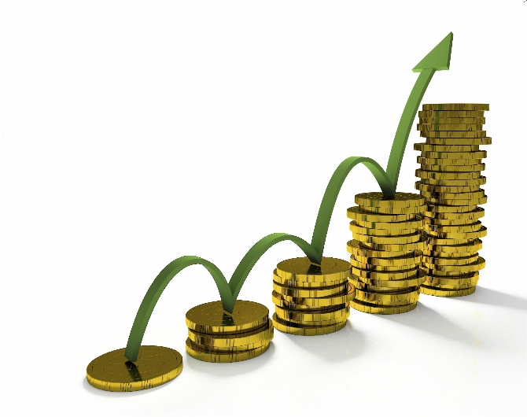
701,3
1398,3
618,0
2195.0
618,2
2207,5

Факт 2019 года План 2020 года Факт 2020 года

Единый налог на вмененный доход
Единый сельскохозяйственный налог
Налог, взимаемый в связи с применением патентной системы налогообложения
Налог, взимаемый в связи с применением упрощенной системы налогообложения

Доходы от использования имущества, находящегося
в государственной и муниципальной собственности

(тыс. руб.)
19 531,6 18 389,7
Арендная плата за земельные участки.
13 587,9
12 954,9
тив
3 666,0
3272,2
Арендная плата от использования
имущества

2 277,7
2162,6
Плата за пользование жилыми помещениями
(плата за наем)

Факт 2019 года Факт 2020 года

Плата за негативное воздействие
на окружающую среду (тыс. руб.)

8010,0
3684,0
2645,3

Факт 2018 года Факт 2019 года Факт 2020 года

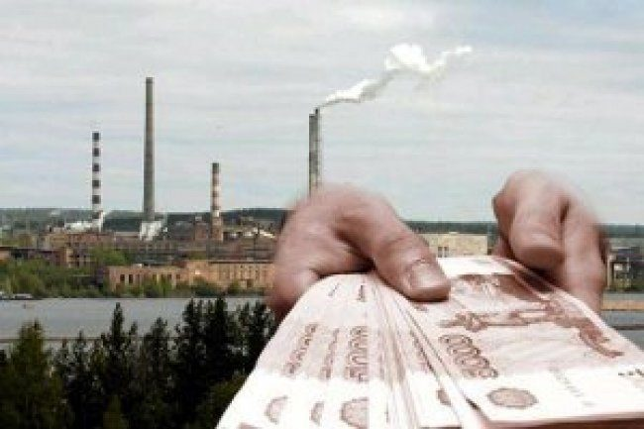

Доходы от оказания платных услуг (тыс. руб.)


18 071,8
Факт 2020 год

Факт 2019 год
29 043,1

Факт 2018 год
30 302,2

Доходы от продажи материальных
и нематериальных активов (тыс. руб.)

3 481,1 Продажа земельных участков
3 118,2
тиву
2 885,5
2 477,1

Доходы от продажи квартир

21,2

Доходы от продажи имущества
620,0
595,5

Факт 2020 года Факт 2019 года

Штрафы, санкции, возмещение ущерба (тыс. руб.)


1129,8
1776,9

1141,7
Факт 2020 года

Факт 2019 года

Факт 2018 года

Безвозмездные поступления от других бюджетов
бюджетной системы Российской Федерации (тыс. руб.)

997 188,1 981 337,6 940 156,2
223 206,0
500 391,0
197 000,0
Дотации
318 927,6
273 293,4
Субсидии
55 488,7
423 824,1

381 009,7
399 387,3
Субвенции
66 022,7
62 647,1
17 484,3
Иные межбюджетные
трансферты
Факт 2020 года Факт 2019 года Факт 2018 года

3. РАСХОДЫ БЮДЖЕТА

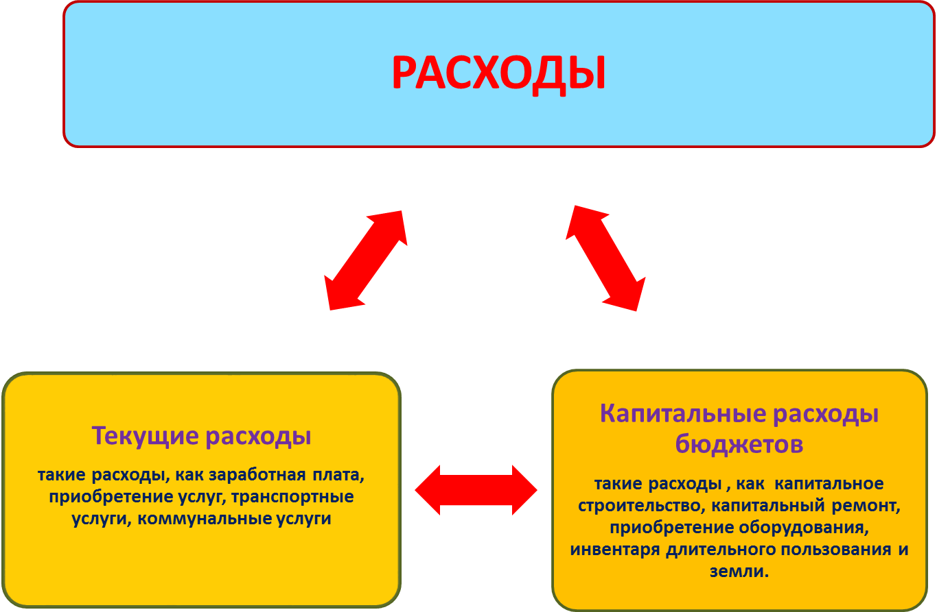

Особенностью исполнения бюджета по расходам является то, что эта часть формируется расчётно и полностью зависит от объёма доходных поступлений. Расходы осуществляются в пределах фактического наличия бюджетных средств на едином бюджетном счёте. При этом обязательно соблюдается две последовательные процедуры – санкционирование и финансирование.
Финансирование заключается в расходовании бюджетных средств.
Задача санкционирования расходов заключается в том, чтобы обеспечить принятие к финансированию только тех расходов, которые предусмотрены утверждённым законом (решением) о бюджете и обеспечены поступлениями в бюджет доходов.

Структура расходов по исполнению бюджета Каменского городского округа за 2020 год по основным разделам

Наибольшую долю в расходах бюджета Каменского городского округа в 2020 году составили расходы по разделам: «Образование» - 50,6%, «Общегосударственные вопросы» - 9,9%, «Жилищно - коммунальное хозяйство» - 11,7%, «Культура, кинематография» - 8,2%, «Социальная политика» - 8,7%, «Национальная экономика» - 7,6%
Исполнение расходов бюджета по направлению деятельности
Каменского городского округа за 2020 год (в рублях)
Раздел | Наименование | Уточненная  роспись 2020г. | Исполнено за 2020 год | % исполнения
Раздел | ВСЕГО | 1 410 567 067,50 | 1 296 777 485,13 | 91,9
Раздел | в том числе:
01 | Общегосударственные  вопросы | 136 470 801,00 | 128 336 440,72 | 94,0
02 | Национальная оборона | 1 776 600,00 | 1 776 555,06 | 100,0
03 | Национальная безопасность и правоохранительная деятельность | 16 521 935,00 | 15 756 084,56 | 95,4
04 | Национальная экономика | 107 281 180,00 | 98 619 662,72 | 91,9
05 | Жилищно - коммунальное  хозяйство | 179 813 330,00 | 151 177 476,49 | 84,1
06 | Охрана окружающей среды | 6 623 500,00 | 6 515 085,03 | 98,4
07 | Образование | 716 305 350,50 | 655 909 699,58 | 91,6
08 | Культура, кинематография | 108 100 147,00 | 105 812 344,16 | 97,9
10 | Социальная политика | 113 689 624,00 | 112 330 881,19 | 98,8
11 | Физическая культура  и спорт | 22 690 200,00 | 19 248 983,67 | 84,8
12 | Средства массовой информации | 1 291 300,00 | 1 291 300,00 | 100,0
13 | Обслуживание государственного и муниципального долга | 3 100,00 | 2 971,95 | 95,9

Расходы бюджета Каменского городского округа за 2020 год на душу населения (в тыс. руб.)
 | 2018 факт |  | расходы на душу населения в год |  | расходы на душу населения в месяц | 2019 факт |  | расходы на душу населения в год | расходы на душу населения в месяц | 2020 факт |  | расходы на душу населения в год | расходы на душу населения в месяц
ВСЕГО | 1 237 279,2 |  | 44 506,4 |  | 3 708,9 | 1 338 685,7 |  | 48 328,0 | 4 027,3 | 1 296 777,60 |  | 46 646,7 | 3 887,2
Общегосударственные вопросы | 155 170,9 |  | 5 581,7 |  | 465,1 | 158 810,6 |  | 5 733,2 | 477,8 | 128 336,4 |  | 4 616,4 | 384,7
Национальная оборона | 1 346,1 |  | 48,4 |  | 4,0 | 1 547,5 |  | 55,9 | 4,7 | 1 776,6 |  | 63,9 | 5,3
Национальная безопасность и правоохранительная деятельность | 13 936,7 |  | 501,3 |  | 41,8 | 13 362,3 |  | 482,4 | 40,2 | 15 756,1 |  | 566,8 | 47,2
Национальная экономика | 94 674,3 |  | 3 405,6 |  | 283,8 | 83 568,8 |  | 3 016,9 | 251,4 | 98 619,7 |  | 3 547,5 | 295,6
Жилищно - коммунальное хозяйство | 169 946,2 |  | 6 113,2 |  | 509,4 | 210 220,7 |  | 7 589,2 | 632,4 | 151 177,5 |  | 5 438,0 | 453,2
Охрана окружающей среды | 2 628,7 |  | 94,6 |  | 7,9 | 5 000,1 |  | 180,5 | 15,0 | 6 515,1 |  | 234,4 | 19,5
Образование | 612 267,8 |  | 22 024,0 |  | 1 835,3 | 649 559,3 |  | 23 449,8 | 1 954,1 | 655 909,7 |  | 23 593,9 | 1 966,2
Культура, кинематография | 84 463,8 |  | 3 038,3 |  | 253,2 | 103 751,6 |  | 3 745,5 | 312,1 | 105 812,3 |  | 3 806,2 | 317,2
Социальная политика | 94 092,4 |  | 3 384,6 |  | 282,1 | 101 844,5 |  | 3 676,7 | 306,4 | 112 330,9 |  | 4 040,7 | 336,7
Физическая культура и спорт | 7 488,8 |  | 269,4 |  | 22,4 | 9 758,2 |  | 352,3 | 29,4 | 19 249,0 |  | 692,4 | 57,7
Средства массовой информации | 1 258,0 |  | 45,3 |  | 3,8 | 1 258,0 |  | 45,4 | 3,8 | 1 291,3 |  | 46,4 | 3,9
Обслуживание государственного и муниципального долга | 5,5 |  | 0,2 |  | 0,0 | 4,0 |  | 0,1 | 0,0 | 3,0 |  | 0,1 | 0,0
Исполнение расходов бюджета Каменского городского округа
на образование в 2019, 2020 годах

Исполнение расходов бюджета
Бюджета Каменского городского округа
на культуру в 2019, 2020 годах
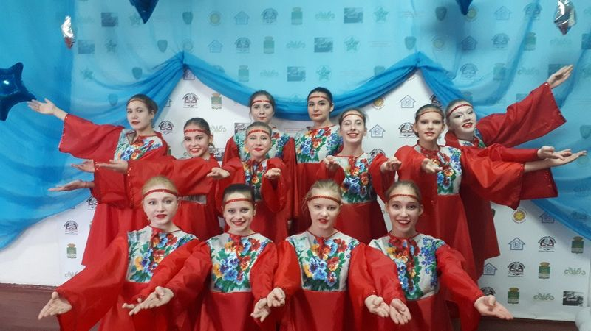

Исполнение расходов бюджета
Каменского городского округа
на социальную политику в 2019, 2020 годах



Исполнение расходов бюджета
Каменского городского округа
на жилищно-коммунальное хозяйство в 2019, 2020 годах
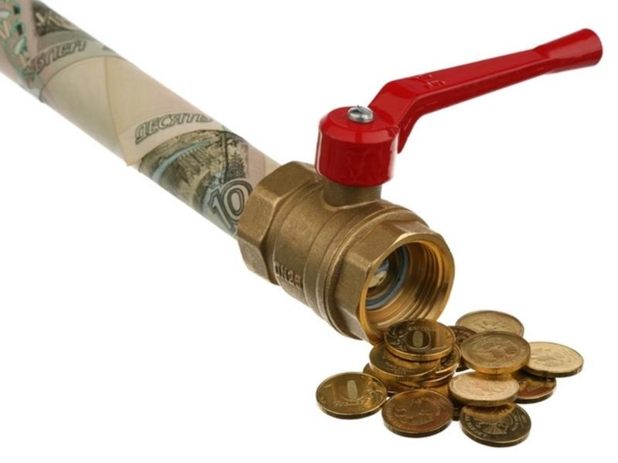

Расходы бюджета
Каменского городского округа в 2020 году,
в сравнении расходами в 2019 году (в тыс. рублей)

Муниципальная программа «Развитие системы образования в МО « Каменский городской округ» до 2022 года исполнена в сумме 638 361,4 тыс. рублей – 92,0% от плановых назначений

Подпрограмма «Развитие системы дошкольного образования в МО «Каменский городской округ» - 209 740,6 тыс. рублей

Проведен монтаж системы вентиляции в МКДОУ «Черемховский детский сад», установлено ограждение в МКДОУ «Кисловский детский сад», произведена замена доводчиков, изготовление и монтаж конструкций из ПВХ в МКДОУ «Травянский детский сад», проведена валка и кронирование деревьев в МКДОУ «Мартюшевский детский сад», проведен ремонт крылец, отмостков, цоколя здания в МКДОУ «Травянский детский сад».

Подпрограмма «Развитие системы общего образования в МО «Каменский городской округ» исполнена в сумме 334 795,2 тыс. рублей

Произведены ремонтные работы в общеобразовательных учреждениях: ремонт пола, туалетов, ремонт крыльца, крыши, покраска потолков, стен. Установлены стеклопакеты, произведена заменена дверей. Установлено ограждение и отремонтированы кабинеты в МАОУ «Колчеданская СОШ». Оплачен проект по оборудованию спортивной площадки, а также разработка проекта и устройство крыльца в МКОУ «Каменская СОШ». Установлена пожарная сигнализация в МКОУ «Травянская СОШ».

Подпрограмма «Развитие системы дополнительного образования, отдыха и оздоровления детей в МО «Каменский городской округ» 26 246,6 тыс. рублей

Предоставление дополнительного образования детей осуществляет 24 детских объединений в МАОУ «ЦДО», 3 музея и 4 клуба. Количество детей посещающих учреждение 755 человека.
В МАУ ЗОЛ «Колосок» произведено испытание пожарного водопровода, замена наружной канализации, ремонт системы видеонаблюдения, демонтаж веранды, ремонт овощного цеха, помещения склада продуктов, ремонт помещения пристроя столовой, тротуарных дорожек и площадок, освоены средства на проведение оздоровительной компании.

Подпрограмма "Укрепление и развитие материально-технической базы образовательных учреждений в МО «Каменский городской округ» исполнена в сумме 38 839,6 тыс. рублей

Установлено устройство ограждения в Сипавском ДОУ, Клевакинском ДОУ, произведен ремонт санузла в Мартюшевский ДОУ, ремонт кровли в Колчеданском ДОУ, установлен пандус, расширены дверные проемы в Клевакинском ДОУ. Установлено ограждение на кровле, устройство наружного трубопровода водоснабжения, проведен кап. ремонт помещения столовой в Сосновской СОШ. В рамках программы по созданию новых мест в общеобразовательных организациях произведен капитальный ремонт пристроя в Сосновской СОШ. Проведен ремонт помещений в которых будет размещаться Центр «Точка роста» в Бродовской СОШ.

Подпрограмма «Обеспечение реализации муниципальной программы «Развитие системы образования МО «Каменский городской округ» до 2022 года» - 28 739,5тыс. рублей

В данной подпрограмме предусмотрены расходы на обеспечение деятельности МКУ «Централизованная бухгалтерия» и МКУ «Центр сопровождения образования». Расходы направлены на осуществление текущей деятельности учреждений (оплата коммунальных услуг, услуг связи, ГСМ, проведены курсы повышения квалификации, медосмотр, выплачена заработная плата).

Муниципальная программа «Развитие культуры, физической культуры, спорта, молодежной политики, дополнительного образования в сфере культуры и спорта в Каменском городском округе до 2022 года»
исполнена в 2020 году в сумме 141 697,6 тыс. рублей, в том числе:

Подпрограмма «Развитие дополнительного образования в сфере культуры» - 16 957,05 тыс. рублей

Подпрограмма «Патриотическое воспитание молодежи Каменского городского округа» - 133,3 тыс. рублей

Подпрограмма «Развитие культуры в Каменском городском округе» - 77 274,3тыс. рублей

Подпрограмма «Обеспечение реализации муниципальной программы «Развитие культуры, физкультуры, спорта, молодежной политики, дополнительного образования в сфере культуры и спорта в Каменском городском округе до 2022г» - 29 352,1 тыс. рублей

Подпрограмма «Развитие физической культуры и спорта в Каменском городском округе» - 13 779,0 тыс. рублей

Подпрограмма «Развитие инфраструктуры объектов спорта Каменского городского округа» - 4 201,8 тыс. рублей

В 2020 году культурно-досуговое обслуживание на территории Каменского городского округа осуществляет:

Муниципальное бюджетное учреждение культуры «Культурно-досуговый центр Каменского городского округа», в структуру которого входит 23 объекта культурно-досугового типа (13 домов культуры и 10 клубов);
Уровень фактической обеспеченности клубами и учреждениями клубного типа в городском округе (муниципальном районе) от нормативной потребности составил в 2020 году 100% (показатель расчетный и зависит от численности населения в населенных пунктах с числом жителей менее 500 человек). Из 23 объектов культурно-досугового типа 5 объектов находятся в населенных пунктах с числом жителей менее 500 человек.

Муниципальное бюджетное учреждение культуры «Центральная библиотека Каменского городского округа», в структуру которого входят 19 библиотек.
Уровень фактической обеспеченности библиотеками в городском округе (муниципальном районе) от нормативной потребности - 100%. Из 19 библиотек - 5 находятся в населенных пунктах с числом жителей менее 500 человек.

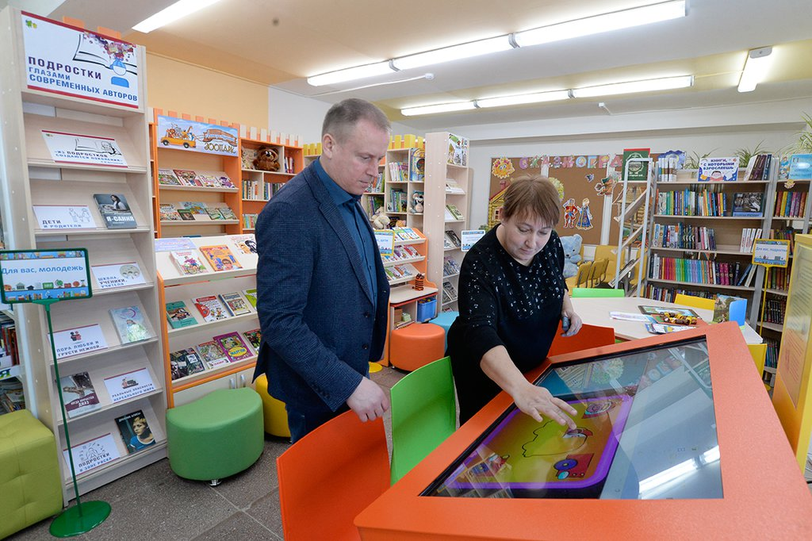
Подпрограмма «Развитие дополнительного образования
в сфере культуры» исполнена в сумме 16 957,05 тыс. рублей

В детских школах искусств обучение проводилось на музыкальном, художественном, хореографическом, общеэстетическом отделениях. Организовано обучение детей на отделениях подготовки к обучению в ДШИ, оказание дополнительных платных услуг.
На 01.01.2020г. контингент учащихся ДШИ составлял 358 человек. В рамках муниципального задания обучались 256 человек, получали услуги дополнительного платного образования 102 человека.
На 31.12.2020г. контингент учащихся составляет 312 человек. В рамках муниципального задания обучается 243 человека, получают услуги дополнительного платного образования 69 человек.

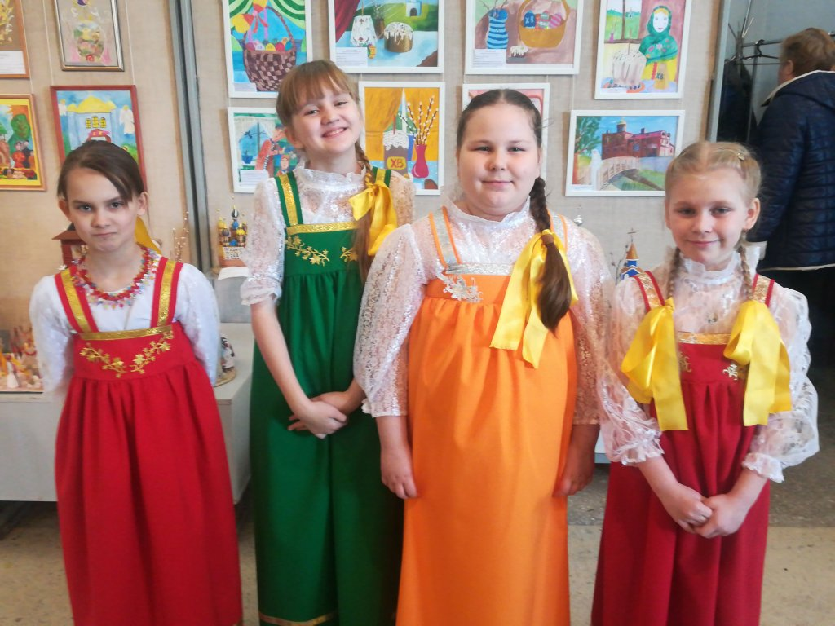

На отдых и оздоровление детей направлено 11 436,1 тыс. рублей, в том числе:
2 553,7 тыс. руб. - средства областного бюджета на организацию отдыха детей в каникулярное время;
6 520,0 тыс. руб. - расходы местного бюджета на оздоровление детей;
2 000,0 тыс. руб. - средства местного бюджета на капитальный ремонт загородного оздоровительного лагеря «Колосок»;
61,0 тыс. руб. – средства областного бюджета на организацию военно-патриотического воспитания и допризывной подготовки молодых граждан;
40,7 тыс. руб. - средства местного бюджета на организацию военно-патриотического воспитания и допризывной подготовки молодых граждан;

260,7 тыс. руб. - средства областного бюджета на приобретение устройств (средств) дезинфекции и медицинского контроля для муниципальных организаций в целях профилактики и устранения последствий распространения новой коронавирусной инфекции

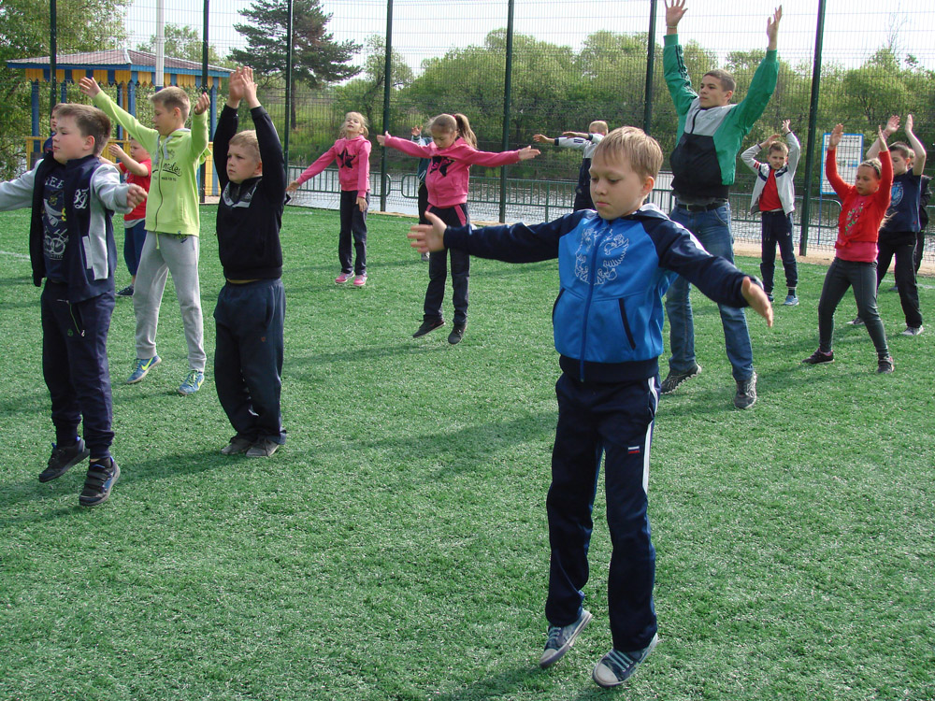

Подпрограмма «Патриотическое воспитание молодежи Каменского городского округа» исполнена в сумме 133,3 тыс. рублей

На территории Каменского городского округа проводится
организационно-воспитательная работа с молодежью. Муниципальным бюджетным учреждением культуры «Культурно-досуговый центр Каменского городского округа» в 2020 году проведено 7 районных мероприятий.

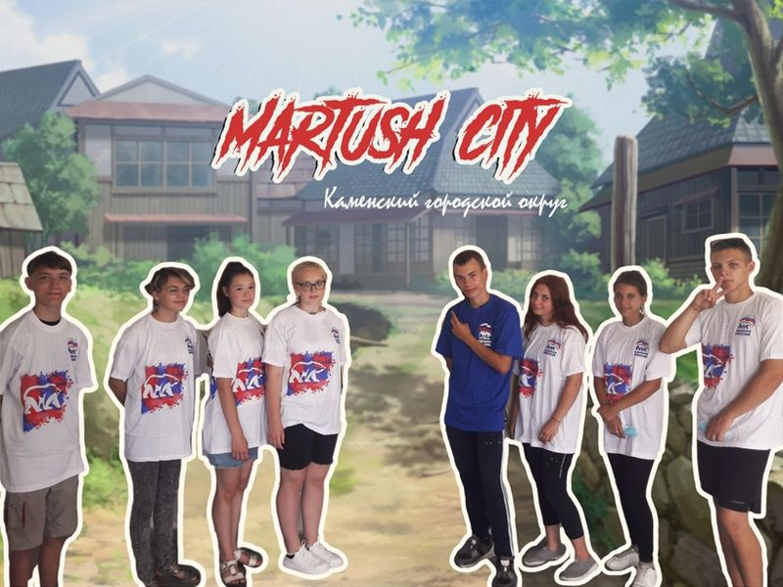
Военно-спортивные игры «Зарница»

«Орленок»

Фестиваль «Молодежный прорыв»

Районный конкурс «Радуга детства»
с дистанционным участием

«День молодежи»
Торжественное закрытие «Летней молодежной
трудовой вахты»
Районный конкурс «Селяночка»

Муниципальная подпрограмма «Повышение безопасности дорожного движения в Каменском городском округе» исполнена в сумме 339,6 тыс. рублей, проводились следующие мероприятия:

- содержание автомобильных дорог общего пользования местного значения (565,2 км.)
- эксплуатационное содержание и ремонт линий наружного уличного освещения улично-дорожной сети (200 км.), содержание сетей наружного уличного освещения выполняется в рабочем режиме в соответствии с техническими условиями.
- ремонт автомобильных дорог общего пользования местного значения Каменского городского округа и искусственных сооружений расположенных на них (8000 м2), выполнены работы по ремонту дорог в следующих населенных пунктах: пгт. Мартюш, п. Черемхово
- приобретение техники для содержания автомобильных дорог на территории Каменского городского (приобретена коммунальная техника: МТЗ -6 ед., 1ед. – КДМ – 1 ед., Камаз – 1 ед., фронтальный погрузчик Амкадор» - 3 ед., Газель – 1 ед.)
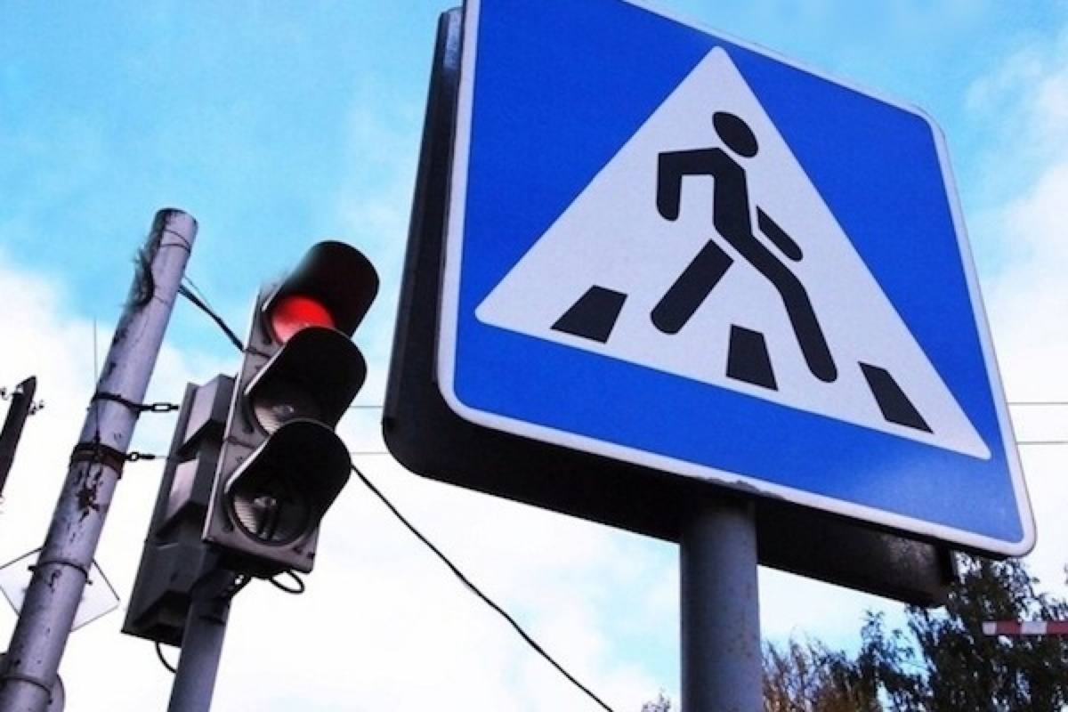

Муниципальная подпрограмма «Устойчивое развитие сельских территорий
Каменского городского округа» исполнена в сумме 2 378,6 тыс. рублей

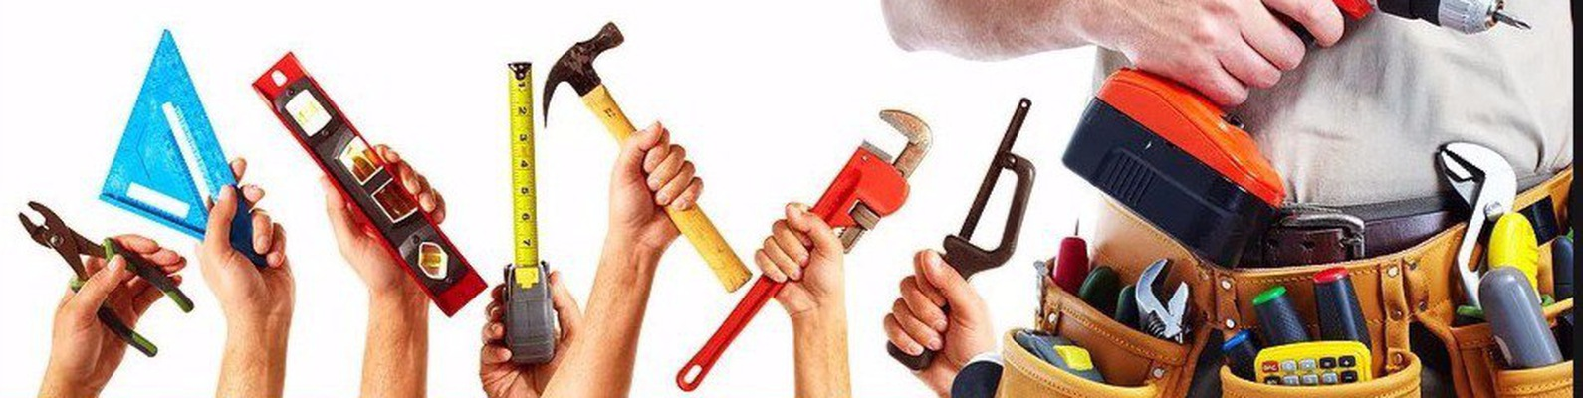
Приобретены жилые помещения в с. Покровское, общей площадью 36,5 кв.м
и в с. Рыбниковское, общей площадью 30,10 кв.м.
Проведены ремонтные работы по объектам: пгт. Мартюш, ул. Школьная д.3 кв. 7, с. Колчедан, ул. Ленина д. 51 кв. 1, пгт. Мартюш, ул. Школьная д.10 кв.
Заменены 3-х оконных блока в квартире с. Рыбниковское, ул. Дмитриева д.3 кв. 1,
Произведен ремонт крыши над комнатами № 15,16 д.16 ул. Луначарского в с. Рыбниковское,
Произведен ремонт фронтона жилого дома д. Кремлевка ул. Ленина д.28;
д. Белоносова ул. Куйбышева д.49 кв.2;
с.Клевакинское ул. Мира д.19 кв. 7, с. Маминское ул. Ленина д. 114.

Муниципальная подпрограмма «Улучшение жилищных условий и обеспечение жильем граждан, проживающих на территории Каменского городского округа» исполнена в сумме 2 750,7 тыс. рублей
Заключены соглашения с Министерством АПКиП Свердловской области о предоставлении субсидий на софинансирование мероприятий по улучшению жилищных условий граждан, проживающих на сельских территориях,
выдано 2 свидетельства (1 семье из с.Сосновское, 1 семье из д.Черноусова). Свидетельства реализованы: семьей из с.Сосновское приобретено жилое помещение в с.Позариха, общ.пл. 57,5 кв.м, семья из д.Черноусова направляет средства социальной выплаты на строительство жилого дома в д. Черноусова.

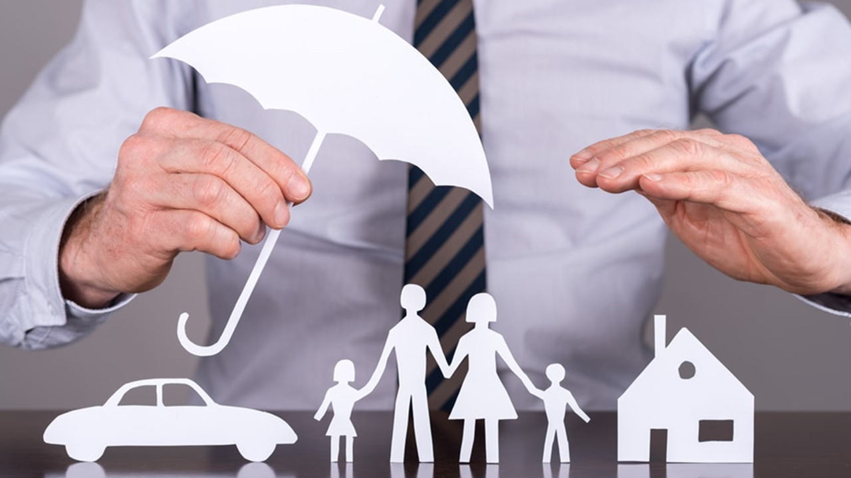
Муниципальная подпрограмма «Обеспечение жильем молодых семей Каменского городского округа» исполнена в сумме 953,3 тыс. рублей
Выдано свидетельство 1 молодой семье,
социальная выплата направлена на строительство индивидуального жилого дома
в с. Колчедан, введено 86,4 кв.м.

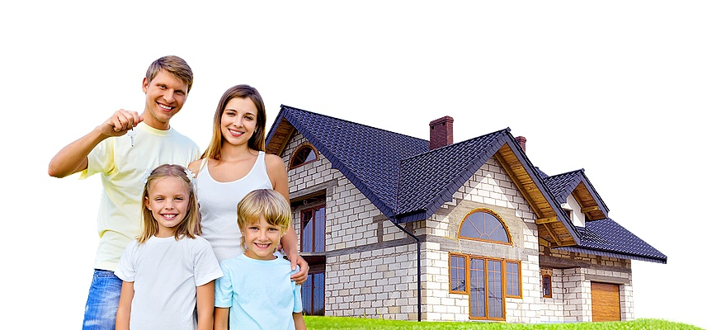

Муниципальная подпрограмма «Переселение граждан из ветхого и аварийного жилищного фонда в Каменском городском округе" исполнена в сумме 3 283,4 тыс. рублей

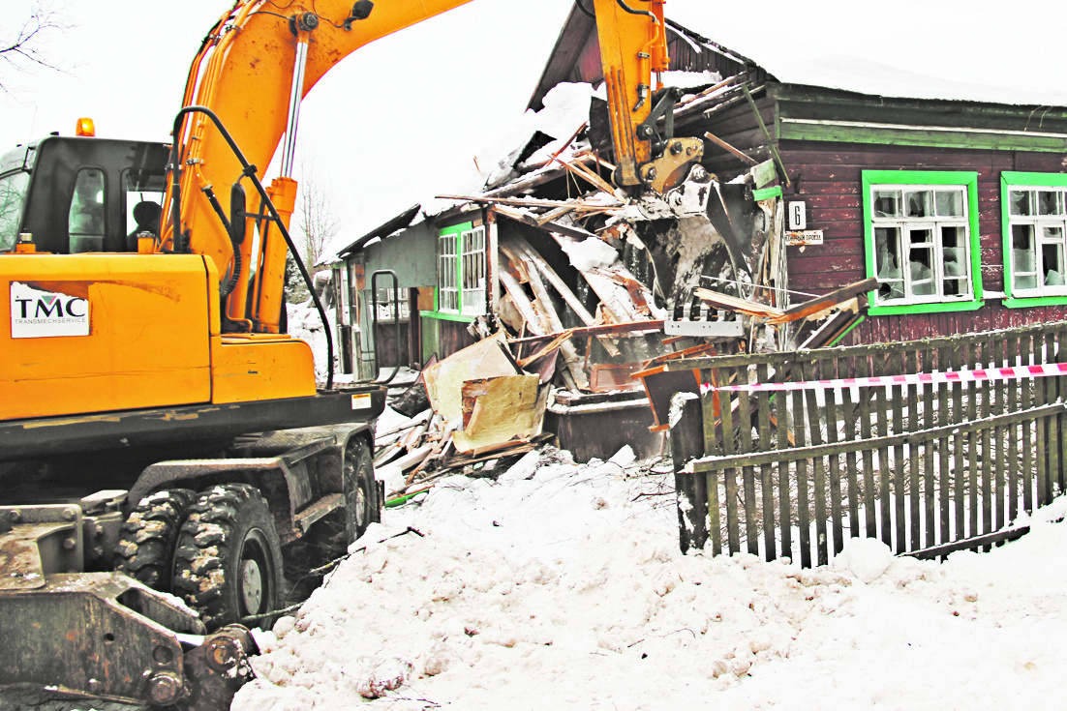
- приобретено 4 квартиры на вторичном рынке для переселения граждан из аварийного жилья
(1квартира в с. Новоисетское, 1 квартира в с. Колчедан, 2 квартиры в пгт. Мартюш);

- снесен 1 дом в с. Колчедан, ул. Набережная


На реализацию муниципальной подпрограммы «Энергосбережение и повышение энергетической эффективности в Каменском городском округе» израсходовано 400,0 тыс. рублей.
Средства направлены на мероприятия по проведению актуализации схемы водоснабжения и водоотведения, а также актуализации схемы теплоснабжения

Муниципальная подпрограмма «Газификация населенных пунктов в Каменском городском округе» исполнена в сумме 8 934,2 тыс. рублей, проведены следующие мероприятия:

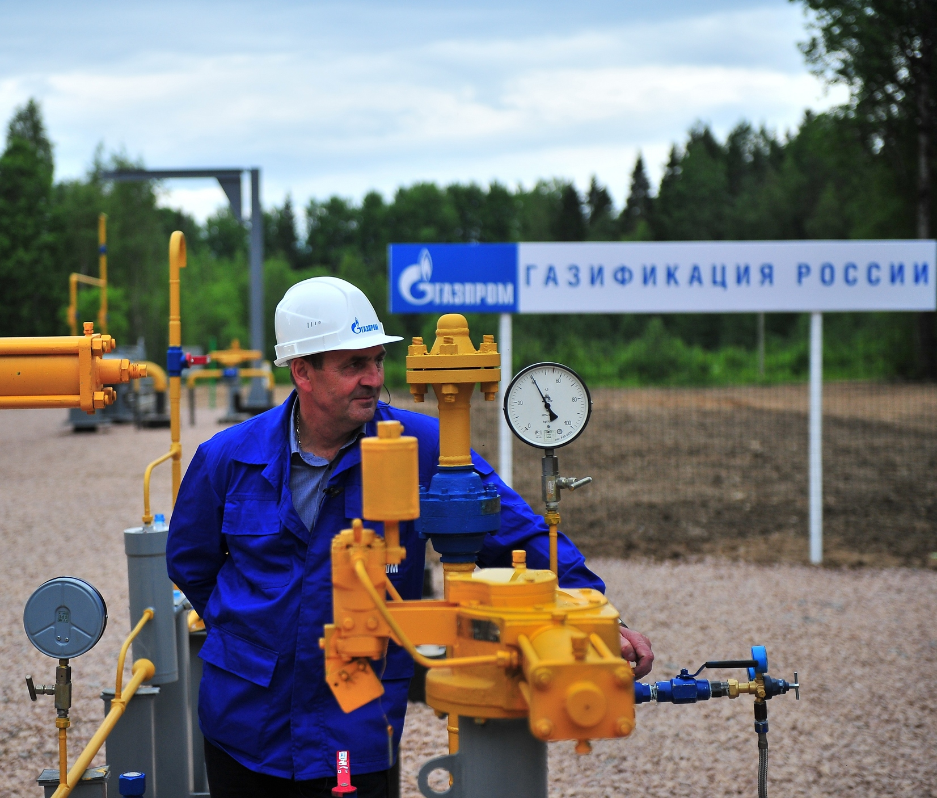
Проектирование объектов газификации, в том числе:
- проведение государственной экспертизы проектной документации д.Часовая;
- разработка схемы газопровода среднего и низкого давления 2689-ПР-СХ-Газоснабжения жилых домов по ул.Луговая, ул.Полевая, с. Позариха;
- проектирование распределительных газовых сетей д.Черноусова (инженерно-геодезических и инженерно-геологических изысканий на объекте "Газоснабжение жилых домов по ул.Чапаева, ул.Каменская, д.Черноусова;
- газоснабжение жилых домов с. Колчедан Каменского района Свердловской области;
- газоснабжение жилых домов по ул.Красноармейская, Фрунзе, Чапаева, М.Горького, Береговая, Бедного, пер.Береговой в деревне Брод Каменского района Свердловской области" (пусковые работы)

Структура расходов бюджета Каменского городского округа на 2014 – 2020 годы

Исполнение бюджета на реализацию муниципальных программ в 2020 году (в рублях)
Код программы | Наименование программы (подпрограммы) | Уточненный план на 2020 год (в соответствии со сводной бюджетной росписью) | Исполнено за 2020 год | % исполнения
 | Муниципальные программы | 1 334 359 702,50 | 1 226 345 458,99 | 91,9
01 | Муниципальная программа "Развитие Каменского городского округа до 2022 года" | 460 798 700,00 | 417 350 499,07 | 90,6
011 | Подпрограмма "Обеспечение жильем молодых семей Каменского городского округа" | 953 280,00 | 953 280,00 | 100,0
012 | Подпрограмма "Комплексное развитие сельских территорий Каменского городского округ" | 2 750 700,00 | 2 750 700,00 | 100,0
013 | Подпрограмма "Улучшение жилищных условий и обеспечение жильем граждан, проживающих на территории Каменского городского округа" | 2 430 840,00 | 2 378 550,79 | 97,8
014 | Подпрограмма "Профилактика правонарушений, терроризма и экстремизма, совершенствование гармонизации межнациональных и межэтнических отношений в Каменском городском округе" | 405 000,00 | 339 641,00 | 83,9
015 | Подпрограмма "Развитие кадровой политики в системе муниципального управления Каменского городского округа и противодействие коррупции" | 461 700,00 | 424 811,60 | 92,0
016 | Подпрограмма "Социальная поддержка в Каменском городском округе" | 95 982 800,00 | 94 699 115,86 | 98,7
017 | Подпрограмма "Предупреждение и ликвидация последствий чрезвычайных ситуаций, реализация мер пожарной безопасности в Каменском городском округе" | 15 785 500,00 | 15 092 324,92 | 95,6
018 | Подпрограмма "Повышение безопасности дорожного движения в Каменском городском округе" | 86 879 480,00 | 82 336 219,44 | 94,8
019 | Подпрограмма "Развитие и модернизация объектов коммунальной инфраструктуры в Каменском городском округе" | 26 347 800,00 | 19 020 080,85 | 72,2
01Б | Подпрограмма "Благоустройство и охрана окружающей среды в Каменском городском округе" | 39 192 500,00 | 36 714 098,49 | 93,7
01В | Подпрограмма "Переселение граждан из ветхого и аварийного жилищного фонда в Каменском городском округе" | 3 283 400,00 | 3 283 369,83 | 100,0
01Г | Подпрограмма "Газификация населенных пунктов в Каменском городском округе" | 9 565 800,00 | 8 934 204,50 | 93,4
01Н | Подпрограмма "Обеспечение реализации муниципальной программы "Развитие Каменского городского округа до 2022 года и прочие мероприятия" | 103 940 600,00 | 99 947 480,58 | 96,2
01П | Подпрограмма "Содействие развитию малого и среднего предпринимательства, поддержка сельского хозяйства в Каменском городском округе" | 499 000,00 | 499 000,00 | 100,0
01С | Подпрограмма "Мероприятия в области строительства, архитектуры и градостроительства в Каменском городском округе" | 71 920 300,00 | 49 577 621,21 | 68,9
01Э | Подпрограмма "Энергосбережение и повышение энергетической эффективности в Каменском городском округе" | 400 000,00 | 400 000,00 | 100,0
020 | Муниципальная программа "Управление муниципальной собственностью, земельными ресурсами и приватизацией муниципального имущества Каменского городского округа до 2022 года" | 21 527 200,00 | 16 674 398,81 | 77,5
021 | Подпрограмма "Управление муниципальной собственностью и приватизация муниципального имущества Каменского городского округа" | 8 384 200,00 | 5 176 810,89 | 61,7
022 | Подпрограмма "Создание автоматизированной системы ведения земельного кадастра и учета объектов недвижимости Каменского городского округа" | 2 340 000,00 | 1 350 045,27 | 57,7
023 | Подпрограмма "Обеспечение реализации муниципальной программы "Управление муниципальной собственностью, земельными ресурсами и приватизацией муниципального имущества Каменского городского округа до 2022 года" | 10 803 000,00 | 10 147 542,65 | 93,9
030 | Муниципальная программа "Управление муниципальными финансами Каменского городского округа до 2022 года" | 12 000 000,00 | 11 976 630,58 | 99,8
032 | Подпрограмма "Управление муниципальным долгом" | 3 100,00 | 2 971,95 | 95,9
033 | Подпрограмма "Обеспечение реализации муниципальной программы "Управление муниципальными финансами Каменского городского округа до 2022 года" | 11 996 900,00 | 11 973 658,63 | 99,8
040 | Муниципальная программа "Развитие системы образования МО "Каменский городской округ" до 2022 года" | 693 863 480,50 | 638 361 420,24 | 92,0
041 | Подпрограмма "Развитие системы дошкольного образования в МО "Каменский городской округ" | 228 274 350,00 | 209 740 585,96 | 91,9
042 | Подпрограмма "Развитие системы общего образования в МО "Каменский городской округ" | 364 213 854,00 | 334 795 190,98 | 91,9
043 | Подпрограмма "Развитие системы дополнительного образования, отдыха и оздоровления детей в МО "Каменский городской округ"" | 29 278 445,00 | 26 246 583,06 | 89,6
044 | Подпрограмма "Укрепление и развитие материально-технической базы образовательных учреждений в МО "Каменский городской округ"" | 40 722 431,50 | 38 839 551,63 | 95,4
045 | Подпрограмма "Обеспечение реализации муниципальной программы "Развитие системы образования МО "Каменский городской округ" до 2022 года" | 31 374 400,00 | 28 739 508,61 | 91,6
050 | Муниципальная программа "Развитие культуры, физической культуры, спорта, молодежной политики, дополнительного образования в сфере культуры и спорта в Каменском городском округе до 2022 года" | 145 876 772,00 | 141 697 610,31 | 97,1
051 | Подпрограмма "Развитие дополнительного образования в сфере культуры" | 17 670 100,00 | 16 957 052,26 | 96,0
053 | Подпрограмма "Патриотическое воспитание молодежи Каменского городского округа" | 133 302,00 | 133 302,00 | 100,0
054 | Подпрограмма "Развитие культуры в Каменском городском округе" | 78 967 170,00 | 77 274 286,22 | 97,9
056 | Подпрограмма "Обеспечение реализации муниципальной программы "Развитие культуры, физкультуры, спорта, молодежной политики, дополнительного образования в сфере культуры и спорта в Каменском городском округе до 2022 года" | 30 214 000,00 | 29 352 126,18 | 97,1
057 | Подпрограмма "Развитие физической культуры и спорта в Каменском городском округе" | 14 646 950,00 | 13 779 028,18 | 94,1
058 | Подпрограмма "Развитие инфраструктуры объектов спорта Каменского городского округа" | 4 245 250,00 | 4 201 815,47 | 99,0
06К | Муниципальная программа "Формирование современной городской среды на территории Каменского городского округа на 2018-2024 годы" | 293 550,00 | 284 899,98 | 97,1

Непрограммные расходы

содержание органов представительной и исполнительной власти

резервный фонд Администрации

исполнение судебных актов
исполнение муниципальных гарантий

осуществление отдельных государственных полномочий

обслуживание муниципального долга

Муниципальный долг МО «Каменский городской округ» по состоянию на 01 января 2014-2021 годов
млн. руб.

Получение кредитов от других бюджетов бюджетной системы Российской федерации (из областного бюджета)
Млн. руб.
годы

Кредиторская задолженность по сравнению с 2019 годом
уменьшилась на 4 629,0 тыс. рублей

Сумма кредиторской задолженности в тыс. рублей

Достижение прогнозных значений экономических показателей,
влияющих на параметры бюджета Каменского городского округа
№ п/п | Экономические показатели | План  2020 год | Факт  2020 год | Отклонение от плана, %
1. | Численность постоянного населения муниципального образования, чел.  в том числе: | 27 650,0 | 27 600,0 | 99,8
 | - число родившихся, чел. | 350,0 | 276,0 | 78,9
 | - число умерших, чел. | 402,0 | 464,0 | 115,4
2. | Естественная убыль населения, чел. | -52,0 | -188,0 | 361,5
3. | Численность экономически активного населения, чел. | 5 251,0 | 5 290,0 | 100,7
4. | Объем инвестиций в основной капитал за счет всех источников финансирования млн. руб. | 484,0 | 454,5 | 93,9
5. | Среднемесячная номинальная заработная плата на одного работающего крупных и средних предприятий и некоммерческих организаций, руб. | 32 690,0 | 32 140,6 | 98,3
6. | Доходы бюджета Каменского городского округа составили, тыс. руб. | 1 370 919,7 | 1 337 589,5 | 97,6
7. | Расходы бюджета Каменского городского округа составили, тыс. руб. | 1 410 567,1 | 1 296 777,5 | 91,9

Перечень показателей документа "БЮДЖЕТ ДЛЯ ГРАЖДАН"

 |  | Наименование показателя |  | единица измерения | 2020 план | 2020 факт | темп роста в %
1 |  | Объем доходов местного бюджета в расчете на 1 жителя |  | тыс. рублей | 49 581,18 | 48 463,39 | 97,7%
2 |  | Объем расходов местного бюджета в расчете на 1 жителя |  | тыс. рублей | 51 015,08 | 46 984,69 | 92,1%
3 |  | Объем расходов местного бюджета на жилищно-коммунальное хозяйство в расчете на 1 жителя |  | тыс. рублей | 6 503,19 | 5 477,44 | 84,2%
4 |  | Объем расходов местного бюджета на образование в расчете на 1 жителя |  | тыс. рублей | 25 906,16 | 23 764,84 | 91,7%
5 |  | Объем расходов местного бюджета на культуру и кинематографию в расчете на 1 жителя |  | тыс. рублей | 3 909,59 | 3 833,78 | 98,1%
6 |  | Объем расходов местного бюджета на социальную политику в расчете на 1 жителя |  | тыс. рублей | 4 111,74 | 4 069,96 | 99,0%
7 |  | Объем расходов местного бюджета на физическую культуру и спорт в расчете на 1 жителя |  | тыс. рублей | 820,62 | 697,43 | 85,0%
8 |  | Объем расходов местного бюджета на содержание органов местного самоуправления в расчете на 1 единицу штатной численности |  | тыс. рублей | 697,3 | 697,1 | 100,0%
9 |  | Количество субъектов малого и среднего предпринимательства, которым оказана государственная поддержка |  | единиц | 45,00 | 45,00 | 100,0%
10 |  | Доля протяженности автомобильных дорог общего пользования местного значения, не отвечающих нормативы требованиям, в общей протяженности автомобильных дорог общего пользования местного значения |  | % | 43,03 | 33,77 | 78,5%
11 |  | Доля населения, проживающего в населенных пунктах, не имеющих регулярного автобусного и (или) железнодорожного сообщения с административным центром городского округа, в общей численности населения городского округа |  | % | 5,30 | 5,60 | 105,7%
12 |  | Доля детей в возрасте 1 - 6 лет, состоящих на учете для определения в муниципальные дошкольные образовательные учреждения, в общей численности детей в возрасте 1 - 6 лет |  | % | 8,00 | 6,40 | 80,0%
13 |  | Доля выпускников муниципальных общеобразовательных учреждений, сдавших единый государственный экзамен по русскому языку и математике, в общей численности выпускников муниципальных общеобразовательных учреждений, сдававших единый государственный экзамен по данным предметам |  | % | 99,00 | 100,0 | 101,0%
14 |  | Общая площадь жилых помещений, приходящаяся в среднем на одного жителя, - всего, |  | кв. м | 31,78 | 31,88 | 100,3%
 |  | в том числе введенная в действие за один год |  | кв. м | 0,96 | 0,82 | 85,4%
15 |  | Удовлетворенность населения организацией транспортного обслуживания в муниципальном образовании |  | % от числа опрошенных | 93,00 | 92,00 | 98,9%
16 |  | Удовлетворенность населения качеством автомобильных дорог в муниципальном образовании |  | % от числа опрошенных | 46,40 | 58,40 | 125,9%
17 |  | Удовлетворенность населения жилищно-коммунальными услугами, уровнем организации теплоснабжения, водоснабжения (водоотведения), электроснабжения, газоснабжения |  | % от числа опрошенных | 84,00 | 76,32 | 90,9%
18 |  | Среднемесячная номинальная начисленная заработная плата работников муниципальных дошкольных образовательных учреждений |  | рублей | 23 200,00 | 23 932,36 | 103,2%
19 |  | Среднемесячная номинальная начисленная заработная плата работников муниципальных учреждений культуры и искусства |  | рублей | 38 003,00 | 38 020,30 | 100,0%
20 |  | Среднемесячная номинальная начисленная заработная плата работников муниципальных общеобразовательных учреждений |  | рублей | 39 325,00 | 39 298,01 | 99,9%
21 |  | Среднемесячная номинальная начисленная заработная плата работников муниципальных учреждений физической культуры и спорта |  | рублей | 25 308,50 | 25 084,70 | 99,1%
22 |  | Доля детей в возрасте 1 - 6 лет, получающих дошкольную образовательную услугу и (или) услугу по их содержанию в муниципальных образовательных учреждениях, в общей численности детей в возрасте 1 - 6 лет |  | % | 55,10 | 55,70 | 101,1%
23 |  | Доля муниципальных дошкольных образовательных учреждений, здания которых находятся в аварийном состоянии или требуют капитального ремонта, в общем количестве муниципальных дошкольных образовательных учреждений |  | % | 0,00 | 0,00
24 |  | Доля выпускников муниципальных общеобразовательных учреждений, не получивших аттестат о среднем (полном) образовании, в общей численности выпускников муниципальных общеобразовательных учреждений |  | % | 1,00 | 0,00 | 0,0%
25 |  | Доля муниципальных общеобразовательных учреждений, здания которых находятся в аварийном состоянии или требуют капитального ремонта, в общем количестве муниципальных общеобразовательных учреждений |  | % | 7,14 | 0,00 | 0,0%
26 |  | Расходы бюджета муниципального образования на общее образование в расчете на 1 обучающегося в муниципальных общеобразовательных учреждениях |  | тыс. рублей | 44,40 | 44,47 | 100,2%
27 |  | Доля детей в возрасте 5 - 18 лет, получающих услуги по дополнительному образованию в организациях различной организационно- правовой формы и формы собственности, в общей численности детей этой возрастной группы |  | % | 78,00 | 41,00 | 52,6%
28 |  | Доля муниципальных учреждений культуры, здания которых находятся в аварийном состоянии или требуют капитального ремонта, в общем количестве муниципальных учреждений культуры |  | % | 16,00 | 19,05 | 119,1%
29 |  | Доля объектов культурного наследия, находящихся в муниципальной собственности и требующих консервации или реставрации, в общем количестве объектов культурного наследия, находящихся в муниципальной собственности |  | % | 0,00 | 0,00
30 |  | Доля населения, систематически занимающегося физической культурой и спортом |  | % | 42,80 | 46,30 | 108,2%
31 |  | Доля населения, получившего жилые помещения и улучшившего жилищные условия в отчетном году, в общей численности населения, состоящего на учете в качестве нуждающегося в жилых помещениях |  | % | 2,70 | 1,90 | 70,4%
32 |  | Расходы бюджета муниципального образования на содержание работников органов местного самоуправления в расчете на одного жителя муниципального образования |  | рублей | 3149,92 | 3102,7 | 98,5%
33 |  | Объем не завершенного в установленные сроки строительства, осуществляемого за счет средств бюджета городского округа |  | тыс. рублей | 4 834,10 | 0,00 | 0,0%

Контактная информация
И.о. начальника
Финансового управления Администрации
Каменского городского округа
Лежнева Наталья Леонидовна

График работы с 8-00 до 17-00, перерыв с 12-30 до 13-18.
Адрес: г. Каменск-Уральский, пр. Победы, 38а
Телефоны: 8(3439) 32-56-22, 32-30-04
Электронная почта: 62039@mail.ru

